***NOMBRE COMPLETO***

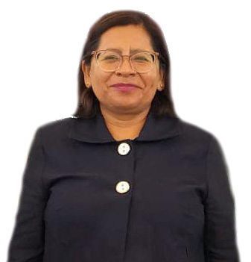

***LIC. R. CRISTINA CABANZO MENDEZ***

***CARGO QUE OCUPA***

***PRESIDENTE MUNICIPAL***

**Información relacionada al ayuntamiento**

* PRESIDENTE MUNICIPAL
* Teléfono(s): 2381112733
* Correo electrónico: gobiernodecaltepec@gmail.com
* Horarios de oficina: de 9:00 a 16:00 horas
* Redes Sociales: Cristy Cabanzo

**Breve Semblanza**

**¿Quién es?** Lic. R. Cristina Cabanzo Méndez

**¿De dónde es originario?** Caltepec; Puebla

**¿Grado de estudios?** Maestría en Derecho Constitucional y Amparo.

**¿Experiencia laboral?**  Litigante, Fundador de Justicia Mixteca, Asesor Jurídico de Ayuntamientos, Área Gubernamental, Funcionario Público.

**¿En qué proyectos ha trabajado por la comunidad?** Programa de corrección de Actas de Nacimiento, Cargos de Mayordomía, fundador de Estancia de Dia para Adultos.

**¿Por qué le gusta ser servidor público?** Es una gran oportunidad para servir a todos tengo un gran espíritu de servicio.

**¿Qué aportación quiere hacer por el municipio?** Gobernar y dejar huella, hacerlo con responsabilidad y eficiencia, sobre todo con Amor.

**¿Por qué quiere tanto al municipio/ como se idéntica con él?** Porque aquí nací y crecí rodeada de gente en su mayoría noble y buena.

**Reseña**

Mi nombre es: **Lic. R. Cristina Cabanzo Méndez**

Nací en Caltepec, Puebla.

Mis padres Soledad Méndez Olivares y francisco Cabanzo Flores soy la séptima de 8 hijos.

Mi niñez fue tranquila y feliz rodeada de mi familia

Realice mis estudios de preescolar, primaria y telesecundaria en la comunidad de Caltepec Puebla.

A la edad de 15 años por motivos de realizar mis estudios Sali de mi comunidad para la Ciudad de Tehuacán, Puebla. Donde me prepare profesionalmente hasta obtener la Maestría en Derecho Constitucional y Amparo. Sin embargo, regrese a mi comunidad. Para Fundar la Estancia de Dia para los Adultos mayores Y servir en cargos que se otorgan en la comunidad mediante Usos y

Costumbres. Como participar en Mayordomías

Durante mi vida laboral me he desempeñado en cargos públicos como Sindico Municipal 2008-2011. Caltepec, Puebla.

Soy Fundadora y Representante Legal. De JUSTICIA MIXTECA ASOCIACION CIVIL.

Por mi gran espíritu de Servicio Estuve siempre cerca de los ciudadanos del Municipio para apoyarlos través de proyectos como la Rectificación de Actas de Nacimiento en campañas Gratuitas.

El amor por mi comunidad y Municipio me motiva cada día a Servir a todos con gran responsabilidad y eficiencia.